６
月 日（ 曜日）
組
年

私たちは，いつも空気を吸ったりはき出したりしています。吸いこむ空気とはき出した空気では，ちがいがあるのでしょうか。

吸いこむ空気とはき出した空気では，何がちがうのだろうか。


 吸いこむ空気とはき出した空気では，何がちがうのか調べる
１ 実 験
実験 | 1 石灰水で調べる。 | 2 気体検知管で調べる。
結果 | ●吸いこむ空気 | ●吸いこむ空気  酸素の体積の割合（％）  二酸化炭素の体積の割合（％）
結果 | ●はき出した空気 | ●はき出した空気  酸素の体積の割合（％）  二酸化炭素の体積の割合（％）

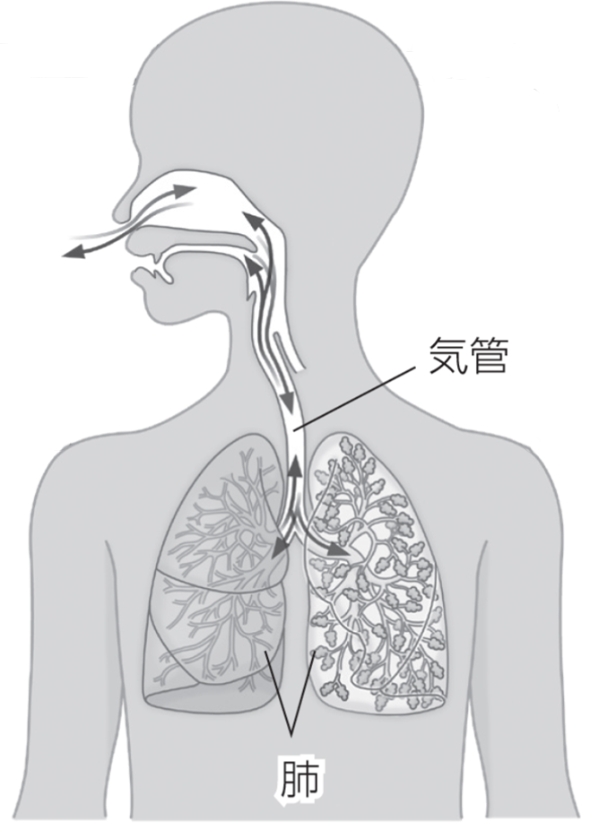
吸いこむ空気とはき出した空気では，酸素と二酸化炭素の体積の割合はどうなっていたか。
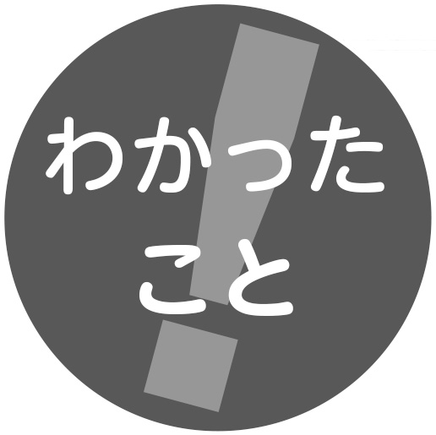



大事な言葉：肺，呼吸

